Чудеса света. Семь или восемь чудес света?
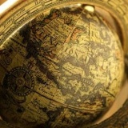
2009-09-18 | рубрика: Туризм и отдых
Чудеса света. Семь или восемь чудес света?
Сколько всего чудес света, спросите вы? Восемь или семь чудес света? В данной статье мы раскроем секрет чудес света. Многие люди знают, что существует 7 чудес света, но не все смогут их назвать. С недавнего времени, появилось 8 чудо света, поэтому официально следует принимать, что чудес восемь.

Египетские пирамиды
Название «Семь чудес света» (7 чудес света) было впервые придумано Антипатром Сидонским во втором веке до н.э. Древние греки «Семью чудесами света» называли самые прославленные в древности сооружения и статуи. К этим чудесам относятся и египетские пирамиды, которые были построены в годы правления трех египетских фараонов четвертой династии: Хеопсом (Хуфу), Хафрой (Хефреном) и Менкауром (Микерином). Египетские пирамиды построены вблизи селения Гиза, к юго-западу от столицы Египта Каира. Пирамиды являются единственными из «Семи чудес света», которые сохранились до наших дней и продолжают радовать посетителей своим величием и красотой.
В древности египтяне верили, что после смерти человека (а тем более фараона) следует сохранить его останки в виде мумии, чтобы дух мог продолжать жить после смерти. Для этих целей жрецы превращали тело умершего человека в мумию. Мумию помещали в саркофаг, а вместе с ней хоронили одежду, драгоценности, различные вещи, которые по их представлениям могли быть полезными для загробной жизни. Мумия фараона Хуфу была помещена в погребальную камеру в самом сердце его пирамиды.
Постройка пирамиды Хеопса была закончена в 2580 г. до н.э. при фараоне Редедефе. Первоначальная высота этого строительного чуда составляла 146,5 метров, но в результате разрушений, причиненных природными стихиями, высота сократилась на сегодняшнее время до 137 метров. Длина основания пирамиды составляет 230 метров, а площадь, которую она занимает, составляет более 5 гектаров.
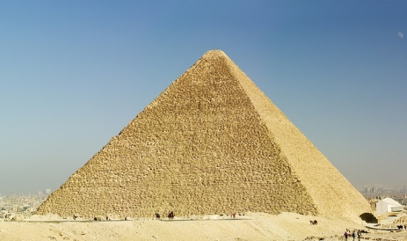
Чудо света - пирамиды Хеопса (фото)
Учеными было подсчитано, что для построения этого монументального произведения творчества древними египтянами, при количестве в 4 тысячи рабочих, потребовались около 30 лет. За это время было установлено 2 300 000 известняковых блоков, каждый из которых в среднем весил около 2,5 тонн. Блоки так плотно подогнаны друг к другу, что между ними нельзя просунуть даже лезвие ножа. А вес некоторых отдельных экземпляров доходил до 15 тонн. Вся пирамида, по подсчетам ученых, весит 5 840 000 тонн, а ее объем 2 568 000 кубометров.
При использовании современных технологий строительство происходило бы значительно быстрее. Подсчеты показали, что совместно с самыми современными техническими средствами, бригада из 450 человек занималась бы постройкой аналогичной пирамиды около 6 лет, и при этом было бы потрачено 11,5 млрд. долларов.

Храм Артемиды в Эфесе
Еще одним чудом света называют храм, который соорудили в честь греческой богини луны и охоты Артемиды (римляне ее называли Дианой). Храм Артемиды был сооружен в 7 – 6 веках до н.э. в городе Эфес, на берегу Средиземного моря. По преданию, храм был построен на средства одного из самых богатых людей, имя, которого стало нарицательным – Крез.
Храм Артемиды впечатлял своим величием и громадными размерами, по периметру здания высились 120 колонн из великолепного мрамора. Высота каждой колонны достигала 20 метров. В самом центре стояла статуя богини Артемиды.
Храм Артемиды в 356 году до н.э был сожжен честолюбцем Геростратом, который с помощью этого акта вандализма решил прославиться и это ему удалось. Имя Герострата с тех пор вошло в историю, как символ глупости и бездушия. Он очень стремился прославиться, но, имея к этому возможностей, не в силах создать что-либо ценное, решил прославиться в качестве разрушителя (поэтому пошло выражение «Слава Герострата»). Но он ошибся - на месте разрушенного храма вскоре был воздвигнут новый, еще более совершенный и красивый.
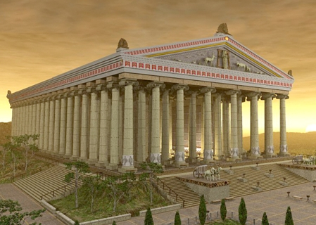
Чудо света - Храм Артемиды (фото)
О восстановительных работах этого чуда света греческим географом Страбоном (1 век до н.э – 1 век н.э.) было написано следующее: «После того, как некий Герострат сжег храм, граждане воздвигли другой, более красивый, собрав для этого женские украшения, пожертвовав собственное имущество и продав для этого колонны прежнего храма».
Но и новый храм Артемиды был разрушен, его не пощадили готы в 3 веке н.э. Археологические раскопки обнаружили только незначительные останки былого величественного здания. Храм Артемиды является одним из лучших образцов древнегреческой архитектуры. На его основе уже к 5 веку н.э. сложились в Греции классические стили: ионический, дорический и коринфский. Эти стили так стали называться по областям и народностям, жившим в этих местах.
Храм Артемиды является классическим представителем ионического стиля (ордера). Мысленно представить себе храм Артемиды вполне возможно, если взглянуть на любое другое здание, выполненное в ионическом стиле. Своеобразные колонны храма Артемиды можно сравнивать только с колоннами других древнегреческих стилей – дорического и коринфского.

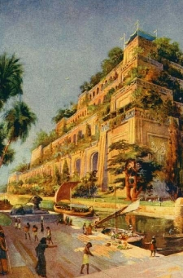Висячие сады Семирамиды
По преданию, вавилонский царь Навуходоносор II (605—562 до н.э.) возвел искусственные террасы, на которых росли все мыслимые и немыслимые в той местности растения и деревья. Висячие сады были возведены для развлечения жены Навуходоносора II, дочери мидийского царя, Амитис. Так как Амитис была родом из Мидии, то климат Вавилона казался ей душным и пыльным, вот поэтому и были возведены висячие сады, в которых молодая царица проводила много времени.
По расчетам ученых возведенные террасы висячих садов поднимались над землей на 40 метровую высоту. Для полива воду брали в протекавшем невдалеке Евфрате, для этой цели были построены специальные устройства, которые приводились в движение с помощью рабов. Без качественного полива, висячие сады не продержались бы и пары месяцев в знойном климате Ассирии.
В 4 веке до н.э. великий полководец Александр Македонский завоевал Ассирию и взял штурмом Вавилон. Роскошный город настолько поразил его свое роскошью и величием, что он остался тут навсегда, сделав Вавилон своей резиденцией. Именно в Вавилоне, в тени и прохладе висячих садов Семирамиды, Александр Македонский и умер. Висячие сады Семирамиды исчезли бесследно, но их можно представить себе довольно наглядно, если посмотреть на сходные изображения ассирийских барельефов, дошедших до наших дней.

Статуя Зевса в Олимпии
Великий афинский скульптор Фидий изваял статую Зевса в 435 году до н.э. в городе Олимпии, родоначальнице Олимпийских Игр. Спортивные состязания проводились в честь верховного бога древних греков – Зевса. Верховный греческий бог был выполнен сидящим на троне, который был изготовлен из черного дерева с инкрустациями из драгоценных камней. Сам Зевс имел в высоту 13 метров и был выполнен из золота и пластин слоновой кости.
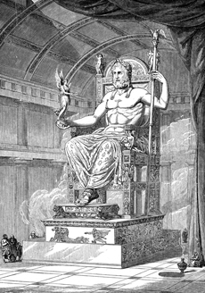Современник постройки статуи, греческий географ Ксанидий писал: «Бог сидит на троне – его фигура сделана из золота и слоновой кости; на ней повязка и венок на голове. В левой руке бога – скипетр, изящно расцвеченный различными металлами, а птица, сидящая на скипетре, - это орел. В правой руке – Ника. Из золота же у бога его плащ. На этом же плаще изображены животные, а из цветов – полевые лилии… Пол перед статуей выстлан не белым, а черным мрамором. Такое впечатление, что Громовержец сейчас встанет».
В храме, для пришедших посмотреть на верховного бога, были сооружены специальные площадки, что бы все могли увидеть это чудо зодчества. Среди древних греков ходила поговорка о том, что человек, не видевший статуи Зевса – «несчастный и не получивший озарения свыше». 800 лет Зевс наблюдал за спортивными состязаниями лучших спортсменов Средиземноморья.
Статуя Зевса была столь величественна и прекрасна, что римский император Калигула собирался перевезти ее в Рим, для украшения одного из храмов. Но после принятия христианства, попытки перевезти одного из самых известных языческих божеств были оставлены. Землетрясения в этой местности за прошедшие годы разрушили и стадион, на котором проводились первые Олимпийские Игры, и храм Зевса вместе со статуей.

Мавзолей в Галикарнасе
Мавзолей был возведен как гробница царя Карии Мавсола, умершего в 353 году до н.э. в городе Галикарнасе, на территории современного города Бодрум (Турция). Гробница была настолько величественная и монументальная, что ее название, стало именем нарицательным, обозначавшим грандиозное надгробное сооружение.
По преданиям всеми работами по возведению этого чуда света занималась жена Мавсола – Артемизия. Для работы над проектом были приглашены из Греции знаменитые архитекторы Пифей и Сатир. Рельефные украшения для храма были созданы лучшими греческими скульпторами того времени – Тимофеем, Скопасом, Бриандисом и Леохаром.
Для того времени здание было очень масштабное и величественное. Пирамидальную крышу над птероном поддерживали 36 колонн из белого мрамора. Длина мавзолея составляла около 140 метров (больше футбольного поля), в ширину гробница достигала 20 метров. Высота мавзолея Масола составляла 45 метров (15 этажей), на самом верху было установлено скульптурное изображение колесницы, запряженной четверкой лошадей.
Пепел, оставшийся после кремации Масола и Артемизии, хранился в золотых урнах в центре усыпальницы, которая находилась в основании здания. В качестве сторожей помещения были выполнены каменные львы.
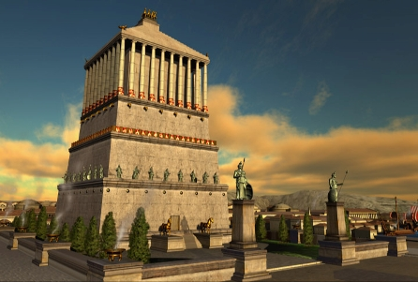
Чудо света - Мавзолей в Галикарнасе (фото)
Мавзолей в Галикарнасе простоял около 2 тысяч лет, разрушен он был мощнейшим землетрясением в 13 века.

Колосс Родосский
Колоссом называли статую бога солнца Гелиоса, которая была установлена на острове Родос в 3 веке до н.э. Изготовлена колоссальная по тем временам статуя была из бронзы и достигала в высоту около 35 метров. Строительство исполинской статуи заняло 12 лет. По расчетам современных ученых-строителей статуя не могла быть полой, по всем выкладкам статуя изнутри заполнялась подручными материалами.

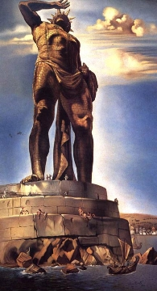
Современник строительства Колосса Родосского – римский ученый Плиний писал об этом событии: «через 60 лет после сооружения (около 225года до н. э), когда статуя была низвергнута землетрясением, к ней приходили люди дабы взглянуть на нее. Даже лежащая она вызывает удивление. Немногие могут обнять ее большой палец».
По одной из версий она стояла в гавани и «охраняла» вход в нее. По другой более достоверной версии статуя колосса стояла в городе и была обращена лицом к входу в гавань. Где бы статуя не находилась, но слава об острове, на котором смогли создать подобное монументальное сооружение, разнеслась по всему средиземноморью, и прославила остров Родос в веках.

Фаросский маяк
Фаросский маяк, его еще называют Александрийским, так как он был расположен на пути в Александрийскую бухту. Построен Фаросский маяк был около 280 года до н.э. Строили его около 20 лет, и это немудрено, так как он был самым крупным маяком древнего мира. Воздвигли его из мраморных плит, и имел высоту в 150 метров. На самом верху маяка была установлена фигура Зевса Спасителя.
Фаросский маяк имел прямоугольное основание, на нем была установлена восьмигранная башня, а третья ступень сооружения служила маяком. В качестве зеркал для маяка использовались отполированные бронзовые пластины, которые отражали свет горящего пламени на расстояние в 30 морских миль.
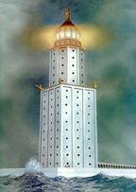Греческий писатель Лукиан из Самосаты, живший во 2 веке н.э. сообщал, что архитектор, построивший Фаросский маяк, «внутри на камнях написал свое собственное имя, а затем, покрыв его известью, написал поверх имя тогдашнего царя. Он предвидел, как это и случилось, что оно очень скоро упадет вместе со штукатуркой и обнажится надпись: «Сострат, сын Дексифона, книдиец богам-спасителям за здравие мореплавателей». Он считался не со своим временем, а с вечностью, пока будет стоять маяк – произведение его искусства».
Фаросский маяк простоял до 14 века, пока не был разрушен мощнейшим землетрясением. Все это время он верой и правдой служил делу, для которого был построен.

Восьмое чудо света – Тадж-Махал
Беломраморную гробницу Тадж-Махал в Агре называют поэзией в камне. Большинство туристов принимают на веру очень красивую легенду, которую рассказывают о создании этого шедевра зодчества. Экскурсоводы рассказывают туристическим группам, что опечаленный смертью любимой супруги правитель Шах-Джахан (1592-1666 гг.) построил для нее великолепный мавзолей (1631-1653 гг.), который по праву стал архитектурной жемчужиной Индии.
Относительно даты постройки у историков существуют сомнения, так как гробница упоминается в исторических монгольских хрониках, а там сказано, что « монгольский император захватил монумент у джайпурского магараджи, строение было семиэтажным и требовало ремонта». Судя по этим историческим летописям Тадж-Махалу на 450 лет больше, чем по официальной версии.
А версия, которую рассказывают туристам, звучит так: Мумтаз-Махал, жена Шах-Джахана умерла в 1631 году. Безумно любивший ее султан забросил все государственные дела и погрузился в свое горе, перед этим приказав построить для покойной усыпальницу, которой еще свет не видел. В Агру целыми караванами свозились белый мрамор и самоцветы. Со всей Индии были приглашены лучшие строители и зодчие. Через год гробница для прекрасной Мумтаз-Махал была готова и ее поместили в склеп. Как описывали очевидцы, никто не мог отделаться от ощущения, что супруга султана не умерла, а просто тихонько спит. Но обряд погребения был совершен, и строители возвели вокруг гробницы стены из белого мрамора.
В это же время, сын убитого горем Шах-Джахана – Аурангзэб воспользовался тем, что отец не в себе и захватил власть, а отца заточил в башню крепости Агра. Когда же отец по прошествии времени умер, то его похоронили рядом с женой в гробнице Тадж-Махал.
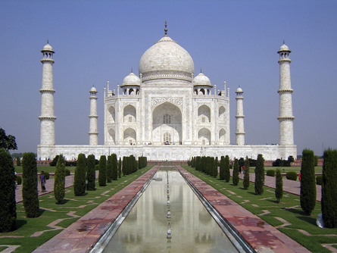
Восьмое чудо света – Тадж-Махал (фото)
Загадочным в этой истории выглядит то, что пока строилась гробница, тело Мумтаз-Махал не тронул тлен. Жаркий климат Индии и запрет ислама на бальзамирование привело к тому, что тело Мумтаз уложили в оловянный саркофаг с плотно подогнанной крышкой. Сам саркофаг был наполнен кристаллами камфары, сандаловым порошком и другими минералами. Так древние ученые смогли создать нетленность жене султана.

При копировании материалов активная гиперссылка на meteoplan.ru обязательна
Материал подготовлен специально для Meteoplan.ru
ремонт акпп - в подарок! Цены на продвижение и создание сайта под поисковую систему Яндекс - Юпитер-Веб. - женская одежда оптом москва и женская одежда оптом из турции

